Тема: Разряды прилагательных.
Орг. момент. | На столах схемы состава слов. (№1:корень,суффикс,окончание; №2:приставка,корень,суффикс,окончание; №3: корень, окончание)  Возьмите карточку из копилки слов, разбери слово на карточке по составу. Займите место за столом с соответствующей схемой. приложение1.  -Проверьте, правильно ли вы заняли место за столом. Для самопроверки обратитесь к таблице на столах. (приложение 2) | Ученики берут карточку со словом из копилки, разбирают по составу, занимают места за столами. Проверьте в группе , все ли правильно заняли своё место: « Мы берём тебя с собой.  Ученики проверяют .сопоставляют с образцом.
Целеполагание | -Прочитайте слова в своей группе, назовите имя признака по которому они собраны.  Какое значение признака у 1группы?  -У группы№2?  -У группы №3?  -Что объединяет все группы? Какой признак?  О какой части речи будем говорить сегодня на уроке?  -Чтобы узнать какова цель сегодняшнего урока нам надо пройти определенный путь.  У меня есть карта Знания-незнания страны «имя прилагательное» (вывешивается карта знания-незнания с заголовком «Страна «Имя прилагательное» .  Ваши предложения , что есть в этой стране?  Заселяем на « остров Знания» только то, про что знаем, о чём можем рассказать другим. Из материалов слайда выделяем то, что не знаем и заселяем «остров Незнания»  Слайд1 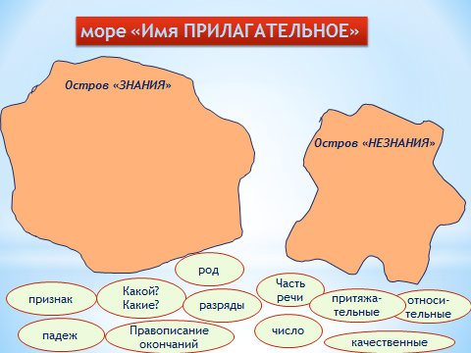  По мере ответов –перемещаем « овалы» на карте.  Фронтальная работа.  Слайд2 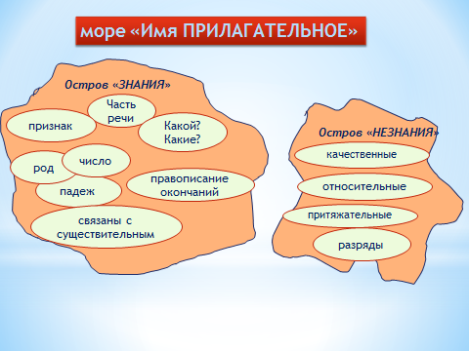  А вы можете рассказать другим о полных и кратких прилагательных? Если нет, то заселяем на « остров Слышали».  (По мере того, как дети называют, что они знают или слышали, прикрепляем таблички на карте).  -Что мы не отметили на карте? (относительные, притяжательные , качественные)  Какова же цель нашего урока? | Ответы детей: по составу слова, часть речи.  -корень, окончание и имя прилагательное  Ответы 2 и 3 группы по -образцу 1 гр.  -Часть речи.  -Имя прилагательное.  -Я заселяю на «остров Знания»: вопросы на которые отвечают прилагательные, обозначают признак предмета, изменяются по родам, числам, падежам, в предложении являются определением . (бывают полные и краткие).  (Возможен ответ)  -Краткие отвечают на вопросы: каков? какова? каково?  - Относительные, притяжательные, качественные.  -Узнать что такое относительные, притяжательные, качественные прилагательные..
Усвоение новых знаний | Работать будете по Путевым листам в группах. Чтобы не сбиться с верного пути, вы можете обращаться за помощью:SOS-карточка, книга, взрослый. После работы в группе от каждой группы выступает делегат. Он в роли учителя и расскажет всем, о чём узнала группа.  Работаем 10минут. Приложение №3. | Работа в группе по путевым листам №1,№2,№3. (приложение 3)
Проверка усвоения знаний. | Отчет 1 группы.  -Стр146- чтение правила хором .:всем классом.  -Проверка усвоения материала: Комментируют ученики 2 и 3 группы.  Образуйте и запишите притяжательные прилагательные:  Щука, акула, медведь, Катя, охотник, Боря, корова. | Отчёт 1 группы.  Ученики выполняют работу с комментированием.
Проверка усвоения знаний. | Отчёт 2 группы.  Стр134 - чтение правила хором.  -Проверка усвоения материала: Комментируют ученики 1 и 3 группы.  -Выпишите только сочетания с относительными прилагательными.( записать на доске)  Шёлковый шарф  Мамин телефон  чугунные ворота  Красная книга  Деревянное кресло  Катины книги  -Я подчеркну сочетания с относительными прилагательными, проверьте правильность выполнения работы. | Отчёт 2 группы.  Ученики самостоятельно выполняют работу.  - Самопроверка по образцу на доске.
Проверка усвоения знаний. | Отчёт 3 группы.  Стр110,111- чтение правила хором.  -Проверка усвоения материала:  Игра: «Я беру тебя с собой» -приведите свои примеры качественных прилагательных. Учитель говорит: «Я беру тебя с собой», если примеры качественные прилагательные. | Отчёт 3 группы.  Ученики называют прилагательные. прилагательные,
Проверка усвоения знаний. | А теперь проверим себя:  Если я называю качественное прилагательное , то хлопаем по коленкам, если относительное-маршируем, если притяжательное-прыгаем.  Куриный, мягкий, дедушкин, рыбий , длинный, снежный, свежий, цветочный, лёгкий, твёрдый.
Целеполагание | -Что мы сегодня изучали? Достигли ли поставленной цели?  -Давайте проверим себя по нашей карте.(слайд2)  - Вы правы ребята, мы не выяснили что такое разряды.  - Относительные , притяжательные, качественные прилагательные-это называется разрядами имён прилагательных.  Слайд3.. 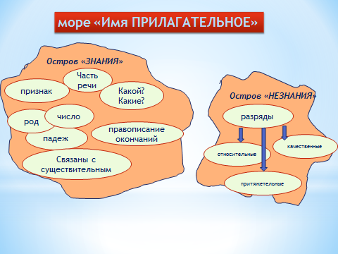  -У кого возникли вопросы-«непонятки»?  Учитель отвечает, уточняет. | -Мы узнали о притяжательных, относительных и качественных прилагательных. Значит, мы достигли цели урока.  - На карте есть слово «разряды». Мы не узнали что это такое.  Ученики по потребности задают вопросы.
Рефлексия. | Давайте оценим нашу работу в соответствии с нашими критериями:  Выполнили задание  Работа в группе  Ларец+  Приложение 4.

Приложение 1.
Копилка слов для индивидуального разбора ( разрезать):
Синяя кислые твёрдое белая серому тихого прекрасная удивительное прилетевшие срезанная задумчивые улетающие настольные берёзовый звонкая ледовые цветочное
светлое учебная.

Приложение2
корень | окончание
син | яя
кисл | ые
твёрд | ое
бел | ая
сер | ому
тих | ого

приставка | корень | суффикс | окончание
пре | крас | н | ая
у | див | итель н | ое
при | лет | евш | ие
с | рез | ан н | ая
за | дум | чив | ые
у | лет | а ющ | ие
на | столь | н | ые

корень | суффикс | окончание
берёз | ов | ый
звон | к | ая
лед | ов | ые
цвет | оч н | ое
свет | л | ое
учеб | н | ая

Приложение3.
Путевой лист №1 (притяжательные)
1 пуск Вспомните на какие вопросы отвечают прилагательные.

2. Образуйте от существительных прилагательные по образцу и запишите их в тетрадь: Папа-папин, птица-птичий, лиса-….,бабушка-…,рыба-…,мама-…,волк-…,воробей-…,павлин-…,змея-….

3 Подумайте, обсудите и ответьте:-Что общего для существительных?
-На какие вопросы отвечают образованные имена прилагательные?
-прочитайте рассуждение в учебнике на стр.145.

4 Прочитай в учебнике правило на стр. 146 несколько раз, чтобы понять и запомнить.
5 Расскажи, что понял про притяжательные прилагательные соседу.

6 Выберите делегата от группы, который расскажет всему классу о притяжательных прилагательных так, чтобы все поняли.

Путевой лист №2.(относительные)
1. пуск Прочитайте несколько раз правило на странице 134, перескажите его друг другу в парах.
Разберите содержание в группе:
-запомни название этих прилагательных;
- От каких частей речи они образуются?
-Какой они называют признак?
-Можете выбрать слово подсказку?
2. Образуйте и запишите относительные прилагательные:
Суп из гороха-
Каша из риса-
Воздух в горах-
суп из рыбы-
Занятия в школе-
Мороз в январе-
Шапка из меха
-площадка для детей
3. Расскажите друг другу, что поняли и запомнили об относительных прилагательных.
4. Выберите делегата от группы, который расскажет всему классу, о чем вы узнали так, чтобы все поняли.

Путевой лист №3.
- Прочитайте в учебнике правило на стр . 110 несколько раз, чтобы понять и запомнить.
- Прочитайте правило на стр. 111. Найдите в тексте правила слова-помощники и запишите их в тетрадь.
- Образуй прилагательные по образцу, используй слова помощники:
Широкий- шире громкий-громче
глубокий - мягкий-
сильный - быстрый-
умный - сладкий-
твёрдый - тёплый-
- Прочитай по 3 раза правила на стр 113,126,127, Задайте вопросы друг другу в группе на понимание.
- Расскажи что понял и запомнил соседу(работа в парах)
- Выберите делегата от группы, который расскажет всему классу, о чем вы узнали так, чтобы все поняли как определять качественные прилагательные..

